成都工案学院

Chengdu Technological University

2022 届

毕业生选录指南

卓越工程师教育培养计划试点高校

◆ 教育综合改革试点单位

◆ 四川省博士后创新实践基地

◆ 全国新建本科院校联盟副理事长单位

◆ 四川省应用型本科高校联盟理事长单位

四 川 省 装 备 制 造 业 产 教 联 盟 副 理 事 长 单 位



学做令

手脑并用

Contents 目 录

一、学校介绍 -01

二 、 学 院 及 专 业 介 绍 - 0 3

智 能 制 造 学 院 - 0 3 材 料 与 环 境 工 程 学 院 0 7 计 算 机 工 程 学 院 1 2 电 子 工 程 学 院 ( 微 电 子 学 院 ) 1 5 自 动 化 与 电 气 工 程 学 院 1 8 网 络 与 通 信 工 程 学 院 2 0 经 济 与 管 理 学 院 2 3 汽 车 与 交 通 学 院 2 8 大 数 据 与 人 工 智 能 学 院 - 3 1 人 文 与 设 计 学 院 ( 晏 济 元 书 院 ) 3 2

三 、 2 0 2 2 届 毕 业 生 生 源 信 息 - 3 3 四 、 学 校 及 学 院 联 系 方 式 - 3 4

学校介绍

school introduction

成都工业学院是四川省人民政府举办的公办全日制普通本科学校，座落于中国历史文化名城、国家中心城市 - - 成 都 。 学 校 创 办 于1913 年，是辛亥革命后四川省举办的第一所实业学校。学校曾先后12 次更名，历经四川省 立第一甲种工业学校、四川省立成都高级工业职业学校、成都无线电机械学校、成都电子机械高等专科学校等多 个历史发展阶段。新中国成立后长期直属国家电子工业部，1987年起改由四川省人民政府主办、省电子工业厅 主管，2000年调整为四川省教育厅主管。陈毅元帅曾于1916-1918 年在我校染织专业学习。江泽民同志曾视察过 我校，并亲笔为学校七十五周年校庆题词： “发扬优良传统，培养优秀人才”。

学校现为国家“十三五”地方高校转型示范工程(产教融合规划项目)实施学校，获得了中央支持地方高校改 革发展专项资金项目单位资格，四川省首批“卓越工程师教育培养计划试点高校”、"教育综合改革”试点单 位、四川省首批创新改革试点高校和“本科院校整体转型发展改革”试点单位，四川省博士后创新实践基地，学 校科技园为四川省省级大学科技园，入围首批四川省高校创新改革试点单位，全国新建本科院校联盟副理事长单 位，牵头组建并当选为四川省应用型本科高校联盟理事长单位，四川省装备制造业产教联盟、重庆市大数据产业 人才培养联盟、四川省工业互联网产业联盟、中国校地合作创新联盟副理事长单位、成渝地区双城经济圈应用型 高校产教融合联盟理事长单位，加入中国 - 东盟高校创新创业教育联盟以及“一带一路”工学院联盟并当选为常 务理事单位，是四川省教育厅、四川省经济和信息化厅"厅校共建”院校，获得“四川省依法治校示范校” “ 四 川省文明校园”等荣誉称号。

建 校108 年 以 来 ， 学 校 从 未 间 断 过 办 学 ， 始 终 秉 持 “ 手 脑 并 用 、 学 做 合 一 ” 的 校 训 和 “ 严 谨 、 朴 实 、 勤 奋、创新”的校风，按照合格本科标准和应用型高校发展的总体要求，更新思想观念、深化综合改革、聚焦本科 教学，确立了“地方性、应用型、开放式”的办学定位和“根植地方、魂在应用、产教融合、协同育人”的办学 思路，为国家培养了一大批优秀人才，为地方的社会经济发展做出了积极贡献。

学校现有郫都、宜宾、花牌坊校区，占地面积近2000 亩。设有智能制造学院、材料与环境工程学院、计算 机 工 程 学 院 、 电 子 工 程 学 院 ( 微 电 子 学 院 ) 、 自 动 化 与 电 气 工 程 学 院 、 网 络 与 通 信 工 程 学 院 、 经 济 与 管 理 学 院、汽车与交通学院、大数据与人工智能学院、人文与设计学院(晏济元书院)、马克思主义学院、外语与国际 教育学院、体育教学部、创新创业学院等14 个 二 级 学 院 ( 部 ) 和1 个继续教育学院，1个实训中心/工厂，有36 个 本科专业。全日制在校学生约14500 人 。

学校共有教职工995 人，其中专任教师736 人，副高以上高级职称教师311 人，硕士及以上学位教师645 人 ; 2名 国 家 级 教 学 名 师 和4 名 省 级 教 学 名 师 ， 2个 国 家 级 教 学 团 队 和3 个 省 级 教 学 团 队 ， 教 师 荣 获 全 国 师 德 先 进 个 人、全国优秀教师、省师德标兵、享受政府特殊津贴的专家、省学术与技术带头人及后备人选、省有突出贡献的 优秀专家等称号50 余人次。

学校有“机械电子工程” “物流管理” “微电子科学与工程” “计算机科学与技术”4个国家级一流本科专 业建设点， “材料成型及控制工程” “机械工程” “机械设计制造及其自动化” “测控技术与仪器” “电气工程 及其自动化”等13 个省级一流本科专业建设点。有“软件工程” “通信工程” “电子信息工程”等6个 四 川 省 地 方普通本科高校应用型示范专业，7个专业入选省级卓越工程师教育培养计划试点专业，5个专业为省级综合改革 试点专业，2个专业为省级专业综合改革建设项目，累计获得省级及以上荣誉的专业35 个次。有省级精品在线开 放 课 程5门，四川省教育厅高等学校省级创新创业教育示范课程4门，省级首批应用型示范课程10 门。学校以《转

2022届毕业生选录指南

型发展，产教“五融合”,培养应用型工程人才》为题的教改项目获得四川省第八届“高等教育四川省教学成果 奖”一等奖。

学校拥有教学科研仪器设备总值约1.81 亿元;图书馆藏书276 万余册，其中纸质图书123 万册，建有设备值 超过1000 万元、基于万兆主干网的校园网，已形成比较完善的计算机网络服务体系，在四川省高校校园网建设 检查评估中被评为“优秀”。

学校有教育部批准设立的3个国家级实训基地(机械电子工程、数控技术、汽车检测与维修),3个四川省教 育厅重点实验室(模具、电加工、无人机飞行控制系统应用与技术)和2个四川省哲学社会科学重点研究基地( 性社会学与性教育研究中心、无人机产业发展研究中心);建有50 个建制实验室，其中14 个实验室为与英特尔成 都公司等校外单位共同建设的“产学研用”实验室。3个省级实验教学示范中心(机械基础、物联信息技术与应 用、电工电子),1个省级虚拟仿真实验教学示范中心(机械基础)。学校校内还建有“工程素质训练中心” “ 大学生特质培养创新中心”及与企业、学术机构、地方政府合作建立的105 个校外实习基地，其中3个为省级工程 实践教育中心(宏明双新、仕兰、宁江机床)。

学校一直坚持产学研相结合的应用型人才培养模式，注重培养学生的学习、实践、创新能力。我校“校企合 作，实现工程实训基地运行机制创新的探索与实践”曾获得国家级教学成果一等奖，在校内建设真实工程环境的 训练中心的研究成果在其他高校得到了推广应用。学生在各项全国学科竞赛中成绩突出，在“全国大学生数学建 模竞赛” “全国大学生电子设计大赛”等比赛中，获得国家级一、二等奖几十项，2013年我校学生获全国大学 生数学建模竞赛的冠军，荣获“高教社杯”,2016年全国大学生数学建模竞赛(本科组)3个全国一等 奖，2019、2020年连续获得美国大学生数学建模竞赛一等奖。

学校紧紧围绕发展目标，努力实施“开放国际战略”,以培养应用型创新人才为目标，搭建务实高效的国际 合作交流平台，国(境)外交流合作成效明显，与德国、英国、美国、加拿大、新西兰、爱尔兰、丹麦以及“一 带一路”沿线俄罗斯、波兰、匈牙利、乌克兰、泰国、韩国等国家和香港、台湾地区的20 余所高校建立合作关 系。近年来，共接待来自美国、德国、捷克、新西兰、加拿大、丹麦等国家以及香港和台湾地区数百名师生到校 讲学、交流。学校专项设立“陈毅游学奖学金”,每年选派并资助一批学生到国(境)外高校交流学习，不断拓 展交换生、交流生、联合培养项目渠道，优化学生国(境)外交流学习机制，为学生的学历提升、能力提高搭建 平台。实施“优秀中青年教师及管理人员海外培训计划”,每年选派一批优秀教师和教学管理人员赴国(境)外 高校进行学术交流和科研合作。此外，学校还招收了来自俄罗斯、蒙古、尼泊尔、孟加拉国、泰国等国家的留学 生来校进行学历教育及汉语学习。

经过长期的建设和发展，学校以严谨的治学、稳定的教学秩序、良好的育人环境，保证了人才培养的质 量，在培养应用型人才的教学改革方面取得了突出的成绩。毕业生深受社会各界欢迎。学校长期与中国电子科技 集团、 Intel公司、长虹、九洲、华为、京东方、TCL、格力电器、重庆平伟、迈普、上海莫仕、富士康、五粮液 等知名企业合作。毕业生一次性就业率在95%左右，是四川省教育厅授予的“普通高校毕业生就业工作先进单 位”。

百年办学积淀，铸就了学校“艰苦奋斗”的办学精神和“卓越创新”的价值追求，以质量和特色为立校之 本，立足成都、服务四川、面向西部、辐射全国，依托行业优势，以培养具有现代职业素养、适应地方经济社会 发展和行业技术进步的基层应用性工程技术人才为目标，致力于建设一所特色鲜明的地方高水平应用型高等学校。

2022届毕业生选录指南

学院及专业介绍

Lollegeand

智能制造学院

professionalintroduction

机械电子工程(本科)

专业及办学特色： 机械电子工程专业是首批国家级一流本科专业建设点专业、四川省首批卓越工程师教育 培养计划专业、四川省首批教育综合改革试点专业、四川省首批应用示范建设专业和四川省首批课程思政示范 专业。

本专业教师积极开展教育教学改革，成果丰硕，曾获四川省教学成果奖一等奖2项，三等奖3项。专业核心 课程《机电系统设计》和《机电传动控制》课程建成四川省应用示范课程， 《机器人技术及应用》课程建成四 川省首批课程思政示范课程和四川省创新创业示范课程。近年来学生参加四川省大学生“互联网+”创新创业 竞赛、全国大学生机械创新设计大赛、全国大学生机器人大赛RoboMaster 机甲大师赛等创新实践与学科竞 赛，荣获国家级、省级奖100 余项，连续两年荣获四川省大学生机器人大赛冠军。

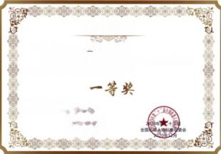

荣誉证书

成都工业学院 (成都工业学院队):

在2020 年第22届全国机器人锦标赛比赛中 荣获：自主导航有轨无障路径规划赛

指导散师:事刚慢福饰

参鑫队员:陈志学排立场改山长内

中国入工智能子世



全国大学生机器人竞标赛一等奖

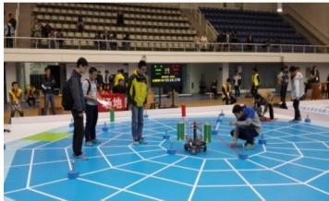

四川省大学生机器人大赛冠军

培养目标： 本专业立足四川，面向全国，结合区域经济发展与产业特色，以国家智能制造发展战略为契 机，培养德智体美劳全面发展的社会主义事业合格建设者和可靠接班人。培养具备良好的人文科学素养、社会 责任感、工程职业道德、创新意识和实践能力，具有机械工程、电子技术、控制技术的基础理论和专业知 识，能在机电行业及相关领域从事机电一体化产品或系统的设计制造、研究开发、工程应用、运行管理等方面 工作的高素质应用型工程技术人才。

主干课程： 机械制图、理论力学、电工与电子技术、机械原理、机械设计、控制工程基础、传感与检测技 术、机电传动与控制、液压与气压传动技术、单片机原理及应用、机电系统设计、机器人技术等。

就业方向： 本专业适应面广，毕业生能在机电工程及智能制造领域从事机电产品和机电一体化系统的设

计、制造、使用、维护和生产设备的管理与技术改造，并具有从事技术经济分析以及生产组织管理工作的能

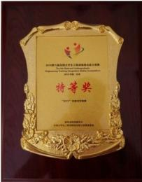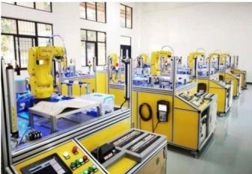2022届毕业生选录指南

力。本专业已为四川省及部分省、市培养了一大批高素质机电技术方面的技术人才，校友遍及省内外知名制造 企业。毕业生一次就业率在95%以上，进入电子科技大学、四川大学、重庆大学等双一流高校的深造率逐年攀 升，毕业生的综合素质和职业能力受到社会和企业的一致好评。

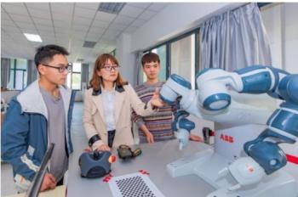

良好的实验条件

机械设计制造及其自动化(本科)

专业及办学特色： 机械设计制造及其自动化专业是我校办学历史最为悠久的专业之一，拥有深厚的行业底 蕴，是四川省级一流本科专业建设点专业、四川省卓越工程师教育培养计划专业。

近年来，专业建设和课程教学改革取得丰硕成果，获得四川省教学成果一等奖1项、三等奖1项。建设有教 育部首批国际在线课程、国家级精品课程、国家级精品资源共享课，四川省精品在线开放课程、四川省应用示 范课程等;建有数控技术国家级实训基地、 “普什宁江机床有限公司”四川省大学生校外工程实践教育中心等 实践基地。

近年来学生参加全国大学生工程训练综合能力竞赛、全国大学生“互联网+”创新创业竞赛、全国大学生机 械创新设计大赛等创新实践与学科竞赛，荣获国家级、省级奖80 余项，其中包括全国大学生工程训练综合能力 竞赛获国家级特等奖、四川省大学生“互联网+”创新创业竞赛金奖。本专业与美国扬斯敦州立大学机械专业进 行“2+2”双学士学位的国际联合培养。

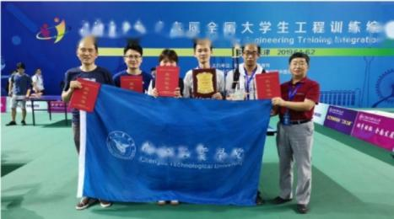

2019 年第六届全国大学生工程训练综合

on19 The 6th National Undp xaduate Fnqineering Training Integration Ab

成帮工羹坚院

专业学生获全国大学生工程训练综合能力竞赛特等奖

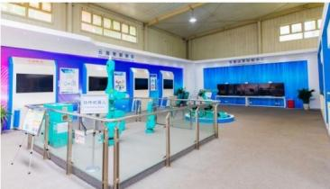2022 届毕业生选录指南

培养目标： 本 专 业 培 养 德 、 智 、 体 、 美 、 劳 全 面 发 展 ， 能 够 适 应国家和成渝双城经济圈内机械设计制造、设备运营管理及相关行 业的发展，具备机械设计、机械制造及自动化、数控技术方面基本 理 论 、 专 业 知 识 和 实 践 技 能 ， 具 有 较 强 的 工 程 问 题 发 现 与 解 决 能 力 、 系 统 思 维 和 创 新 意 识 ， 良 好 团 队 合 作 精 神 和 沟 通 能 力 ， 能 够 从 事机械制造工程领域的开发、设计、制造以及设备运行和技术管理

等方面的高素质应用型工程技术人才。

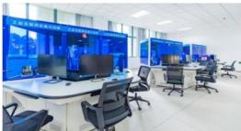

工业互联网+智能制造实验室

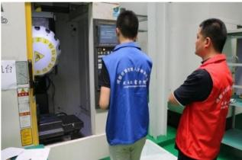

良好的实习条件

主干课程： 机械制图、理论力学、材料力学、机械原理、机械设计、机械制造技术、传感与检测技术、液

压与气压传动技术、机电传动与控制、CAD/CAM、数控加工工艺与编程技术等课程。

就业方向： 本专业毕业生就业面广、适应性强、就业率高，能在制造业领域内从事机械制造、智能装备设 计、开发、管理、运用等方面工作。毕业生一次就业率在95%以上，在历届毕业生中，均有部分同学选择继续 深造，深造者中进入双一流高校比例高。就业单位包括中国电科集团二十九所、成飞集团、京东方、华为、一 汽大众、四川长虹、成都地铁等科研院所、大中型企事业单位，以及外资企业斯伦贝谢、莫氏、Intel、德州仪 器等知名外企。

机械工程(本科)

专业及办学特色： 机械工程专业是我校办学历史最为悠久的 专 业 之 一 ， 具 有 良 好 的 办 学 基 础 和 丰 富 的 应 用 型 人 才 培 养 经 验。本专业是四川省省级一流本科专业建设点专业，以专用机械 设备的设计与制造为特色，培养服务于社会的应用型工程技术人 才，对四川经济发展和产业转型升级发挥支撑作用，具有很好的 发 展 前 景 。

本专业主动对接四川省经济社会发展需要和企业技术创新要 求 ， 充 分 利 用 地 方 资 源 ， 深 化 产 教 融 合 、 校 企 合 作 、 协 同 育 人，依托省级大学生校外实践教育基地，与企事业单位、科研院 所合作开展专业建设，以省级创新型示范课程为引领进行课程建

设，增强学生的就业创业能力。

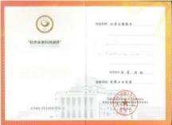

量 等 组：正 得

策八届全国大学生机横创断设计大赛

因 面 翻 ：甲 生 可 和 、 阻 得 、 音 单

获 奖 证 书

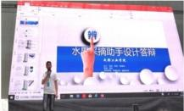

专业学生荣获全国大学生机械创新大赛二等奖

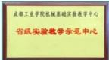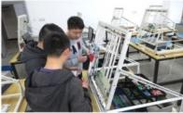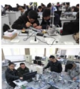2022 届毕业生选录指南

本专业以学生主动学习为导向，搭建了机械创新协会、

成都工业学院

四川省虚拟仿真试验

教学中心

课作工坊等课内外相结合的科技创新实践平台，强化学生

的综合能力和素质培养。近年来学生参加全国大学生工程

训练综合能力竞赛、全国大学生机械创新设计大赛等创新

实践与学科竞赛，荣获国家级、省级奖50 余 项 ， 其 中 包 括

全国大学生机械创新设计大赛二等奖。

培 养 目 标 ：本专业以专用机械设备的设计与制造为特

色，培养适应社会主义现代化建设需要，德、智、体、美、

劳全面发展，具备机械工程基础知识及应用能力，能在机

械工程领域从事工程设计、制造、生产运营管理等，尤其是从事专用设备的设计与制造领域相关工作的基层应 用型工程技术人才。学生毕业后通过在本专业领域5年左右的锤炼，能达到工程师水平，优秀学生能成为技术骨 干或技术主管。

主干课程： 机械制图、理论力学、材料力学、机械原理、机械设计、公差配合与技术测量、机械工程材料 及热处理、液压与气动技术、机电传动与控制、机械制造技术、机械系统设计、有限元分析等。

就业方向： 本专业毕业生可在机械工程相关领域从事专用机械设备的设计与制造、维修、试验、生产管理 等工作;也可在机电及自动化工程领域从事相关产品的设计工作，本专业学生当年就业率连续3 年 保 持 在9 6 % 以 上。学生也可选择继续深造攻读硕士研究生，每年都有部分同学考入四川大学、重庆大学等国内知名高校攻读 硕 士 学 位 。

机电一体化技术(专科)

专业及办学特色： 机电一体化技术专业拥有一支既有专业知识又具有丰富实践 经验的教师队伍，具备“双师”素质的教师达100%。该专业学生可根据自身发展需 要在专业选修课中选取4门专业限选课，参加实训并获得相关职业资格证书。本专业 还与多家大型企业合作成立了校外实训基地，使学生在校期间能够掌握本专业基本 技术技能，了解企业生产、管理的实际运作，为就业打下了良好的基础。

培 养 目 标 ： 本 专 业 培 养 具 有 创 新 精 神 和 实 践 能 力 ， 适 应 社 会 主 义 市 场 经 济 需 要，德、智、体、美等方面全面发展，掌握本专业所必需的机械、电子、计算机等 必 需 的 基 础 理 论 知 识 和 基 本 技 能 ， 从 事 机 电 一 体 化 产 品 及 系 统 的 应 用 、 安 装 、 调

试、维护、维修、开发、管理、营销等工作的高素质应用型专门人才。

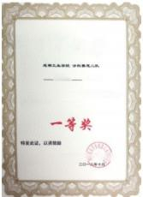

荣誉证书

施明朝 同学

在 2018 年(第三国)四川省大学生机翻人大

界"规临乐国”项目中巢获

四川省大学生电画八



学生获四川省大学生 机器人大赛一等奖

主干课程： 电工技术、电子技术、互换性与测量技术、工 程材料及成形技术基础、工程力学与机械设计基础、机械制造 技术、自动检测与转换技术、电机与设备电气控制、单片机原 理与接口技术、液压与气动技术、机电一体化技术等。

就 业 方 向 ：毕业生主要在各类现代大中型企事业单位从事 机电一体化产品和系统的应用开发、生产管理、客户服务、技 术支持等工作。该专业学生近年来供不应求，就业途径广，口 径宽，一次性就业率均能达到1 0 0 % , 且 工 作 待 遇 好 。

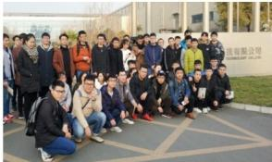

学生在京东方科技集团股份有限公司实习

2022届毕业生选录指南

材料与环境工程学院

材料成型及控制工程(本科)

专业及办学特色： 材料成型及控制工程专业始 自 1953 年 开 设 的 “ 工 具 制 造 ” 专 业 ， 1 9 5 7年 更 名 “ 工 模 具 设 计 与 制 造 ” , 是 原 电 子 部 重 点 专 业。1993年开设“模具设计与制造”专业，是全 国高工专示范专业。2012年，在模具专业基础上 开设“材料成型及控制工程”专业。该专业是四川 省首批地方普通本科高校应用型示范专业、四川省 首批卓越工程师教育培养计划专业和四川省一流本 科专业建设点。68年来培养了上万名模具人才，被 中国模协誉为“中国模具人才的摇篮”。

该专业现有2 门国家级资源共享课程、1门 四 川 省一流本科课程、2门四川省普通本科高校应用型 示 范 课 程 ; 建 有 四 川 省 高 校 模 具 技 术 重 点 实 验 室、有保存了500 余副模具的产学研一体“模具科 技馆”、模具技术中心、材料成型及性能检测等专 业实验室，是中国模具工业协会指定的中国模具人 才 培 训 基 地 、 中 国 机 械 工 业 技 能 鉴 定 模 具 分 中 心。利用“厅委共建”机制，与企业共建模具产业 学院等产教融合平台。

该专业设有模具工程中心、金属材料成形实验 室、高分子材料成型实验室、材料CAD/CAM 实 验

室、模具结构分析实验室、焊接技术实验室、3D测

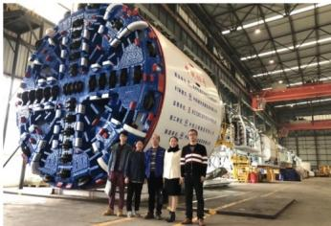

教研室老师到东方电机厂调研

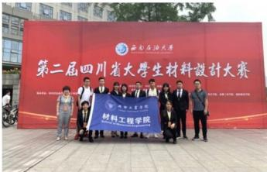

材控专业学生参加四川省第二届材料设计大赛

量与快速成型实验室、模具科技馆等10 余个实验室，承担了本专业本科生教学提供必须的课内教学、课程设 计和毕业设计，同时为教师开展高水平科学研究提供平台。

培养目标： 本专业培养适应社会主义现代化建设需要，德智体美劳全面发展，具备一定的文化素养和良 好的社会责任感，掌握材料成型及控制工程领域的基础理论及专业知识，具备解决本专业领域复杂工程问题 的能力，能在本专业及相关交叉领域从事设计制造、技术开发、应用研究、运行管理等工作的应用型工程技 术人才。

主干课程： 材料力学、机械设计、金属学及热处理、材料成形原理、冲压工艺与模具设计、塑料成型工 艺与模具设计、模具制造技术、材料成型过程检测及控制。

就业方向： 毕业生可在机械、汽车、电子、能源、航空航天等领域从事材料成型工艺技术研究与产品开 发、模具设计与制造、生产经营与技术管理等方面的工作。也可在机械、材料等相关专业继续深造，攻读研

究生。

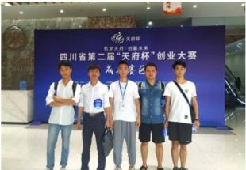

材控专业学生参加四川省第二届创业杯大赛

2022 届毕业生选录指南

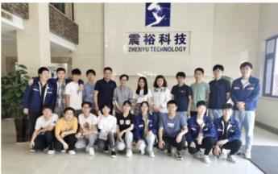

材控专业学生宁波震裕公司毕业实习

材料科学与工程(本科)

专业及办学特色： 材料科学与工程专业依据四川省新兴产业 战略布局，以示范应用型高校建设为引领，深化产教融合，构建 了多层次实践教学体系，以学生为中心，基于知识、素质、能力 一体化育人模式培养国家所需的金属材料产业、炭石墨材料产业 的基层应用型工程技术人才。

学校是四川省电碳产教联盟的发起单位和理事长单位，材料 科学与工程专业与电碳龙头企业和湖南大学开展紧密的科学研究 和人才培养合作，在电碳行业有着较强的影响力。校内建有四川 省博士后创新实践基地1个，有材料基础和材料科学两个建制实 验室，下设热处理实验室、磨片实验室、金相实验室、热加工电 教室、高分子材料性能测试实验室、金属材料性能测试实验室、 粉末冶金实验室、真空热压实验室、X射线实验室等九个实验分 室，有实验房面积750 平方米，实验设备72 台 ( 套 ) , 拥 有 材 料 制备、材料检测等教学科研设备价值500 余万元。主要承担“材 料科学与基础”、 “材料分析测试技术”、 “模具失效分析与选 材”、 “高分子成型与加工”、 “金属热处理原理与工艺”、 “ 材料成型综合实验”、 “材料科学与工程基础实验”、 “材料科 学与工程毕业设计”等课程的实验实训。校外与成都金钨硬质合 金有限公司、成都易格机械有限公司、泰美克晶体技术公司等成 都周边地区多家企业有长期、紧密的产学合作关系，建有5个 校

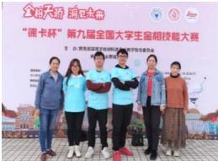

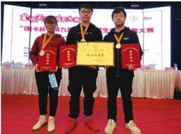

学生参加第九届“徕卡杯”全国

大学生金相技能大赛

获一等奖1项、二等奖2项、团体二等奖1项

外实践教学基地。实习实训设备齐全，具备完善的理工院校材料科学与工程专业实践教学能力。

培养目标： 以“立德树人”为根本任务，重点面向装备制造和电子信息行业的材料产业，培养具有较扎实 的自然科学基础、工程基础理论知识，较熟练使用现代工程和信息技术工具，掌握较扎实的材料科学与工程专

业基础理论、专业知识和分析处理工程问题的基本技能，具有一定的工程项目管理的基本知识，一定的行业安

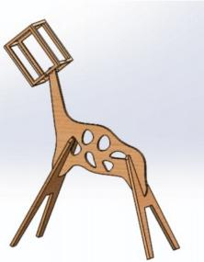2022 届毕业生选录指南

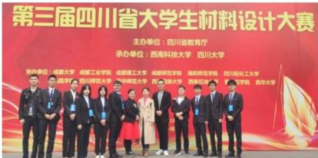

全意识和法律法规意识，并了解材料科学与工程专业领域发展需 求和前沿技术，能够在材料、机械、电子信息、冶金、化工、航 空航天等行业或相关领域从事材料相关的生产、设计、研究、开 发、咨询和管理工作的基层应用型工程技术人才。

主干课程： 材料科学与工程基础、物理化学、材料力学性能、 材料分析测试技术、材料成形技术基础、复合材料。

就业方向： 在金属材料、电炭材料、石墨烯新材料、纳米新 材料、陶瓷材料、节能环保材料、储能材料、耐磨材料等相关行 业从事材料制备、表面处理、材料性能测试分析、新材料及工艺 设计、原材料及产品质量控制、经营管理等岗位工作，也可继续 考研学习深造，或在大专院校和科研院所从事与材料科学相关的

教学和科研工作。



荣誉证书

成 都 工 业 学 院

你队参赛作品《石墨烯钎焊制备TI-Zr02 双层复合材料》在 第三届四川省大学生材料设计大赛中，荣秩三等奖。

队伍成员： 翟诗涛唐胡林黄温源陈高鑫

指导老师： 鲜 再廖婷博

特发此证，以资鼓励。

四川省大学生材用设计大赛组要金

二0 二0 年 + - 月



荣誉证书

成都工业学院

你队参赛作品《高性能陶资基复合材料紧圆件的制备与评价》 在第三届四川省大学生材料设计大赛中，荣获二等族。

队伍成员;周灵柯尹东平曾务雪陈 想

指导老师;李旭勤张凤春

特发此证，以资鼓励。

四川省大学生材种设计大要组要金

二0 二0 年 + - 月



学生参加第三届四川省大学生材料设计大赛 获二等奖、三等奖各1项

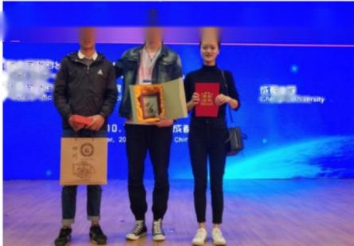

生仓大寡闭幕式暨颁奖

成翻大学 Chengdu University

美两岸大

省人民政府

an Affairs Ofce

市人民政府

an Afairs Ofic

学生参加成都海峡两岸大学生创新创意大赛获三等奖

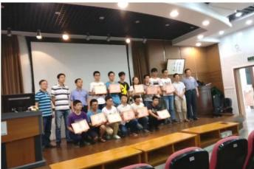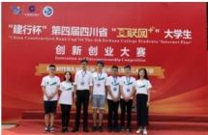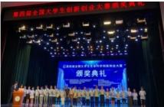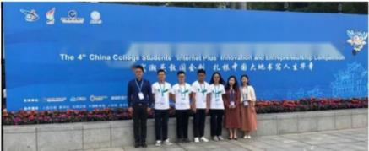2022 届毕业生选录指南

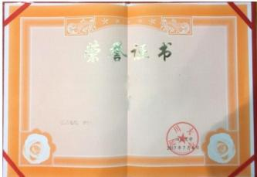

依仁鼎 惕量守 1 代其 胡过发 同学被评为

第三届“创形杯”力学结构优化创意设计大赛：

二等奖

钟发此状，以责此胎

学生参加第三届“创新杯”力学结构优化创意设计大赛获二等奖

环境科学与工程(本科)

专业及办学特色： 环境科学与工

程专业紧紧围绕“四川七大战略性新

兴产业”中环保产业需求，助力四川

省优势产业电子信息和机械制造业，

侧重对工业三废进行处理处置与资源

化利用。建立了“验证实验、综合实

验、工程素质训练、实习、创新创业

教育实践、课程设计、毕业设计(论

第四 。附

勇立时

月e 大学生创新创业大赛

文)、课外科技活动和第二课堂等”

组成的重能力、重素质的应用型实践

教学体系，注重培养环境监测、污染

控制工程设计及运营、环境评价和管

理等认识、分析和解决复杂环境问题

的能力，以创新创业和学科竞赛为抓

手，提升学生创新和实践能力，加强应用型人才培养。

针对四川省及西部地区经济社会发展需求，在从多方位着力服务环境保护行业领域的基础上，侧重对电子 信息和机械制造等行业产生的“工业三废”进行处理处置和资源化利用。

培养目标： 培养适应社会主义现代化建设需要，德、智、体、美、劳等方面全面发展，具有环境和可持续 发展理念，具备环境科学与工程的基本理论、专业知识和基本技能，能够从事环境监测、污染控制工程设计及 运营、环境评价和管理等工作的应用型工程技术人才。

主要课程： 环境工程原理、环境化学、环境监测、水污染控制工程、固体废弃物处理处置与资源化、大气 污染控制工程、环境评价与规划。

就业方向： 环境监测、污染控制工程设计及运营、环境评价和管理

2022 届毕业生选录指南

工程造价(本科)

专业及办学特色： 工程造价专业以四川省“治蜀兴川，建设美丽四 川，巩固拓展脱贫攻坚成果同乡村振兴有效衔接”发展战略为引领， 以“造价工程师+数据分析师”为培养方向，依托政行校企深度融合的 多元化实习基地，突出产教融合、协同育人;以教师应用型科研、社会 服务项目和学科竞赛、创新创业为抓手，提升学生的工程实践能力和创 新能力，立足培养在土木工程及其相关工程领域从事项目策划、城乡发 展成本规划、工程计量与计价、成本管控、施工预算、招投标与合同管

理、工程审计等工作的应用型工程技术及管理人才。

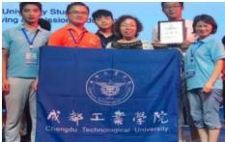

学生荣获第十一届全国大学生节能减排 社会实践与科技竞赛二等奖

培养目标： 本专业培养适应社会主义现代化建设需要，德、智、体、美、劳等方面全面发展，掌握建设工 程领域的基本技术知识及与工程造价相关的管理、经济和法律等基础知识，全面得到造价工程师基本能力训练， 具备较强的专业综合素质、团队协作能力和良好的职业道德社会适应能力，具备较强创新创业精神和国际视野， 能熟练运用BIM相关软件进行工程建模及计量计价，能够在土木工程及相关工程领域从事项目策划、城乡发展 成本规划、工程计量与计价、成本管控、施工预算、招投标与合同管理、工程审计等工作的应用型工程技术及 管理人才。

主要课程： 建筑工程计量与计价、安装工程计量与计价、工程造价管理、工程经济学、土木工程施工技术、 工程项目管理、建设法规、工程招投标与合同管理。

就业方向： 毕业生可在建设单位、房地产开发企业、工程施工企业、工程造价咨询公司、工程招标代理机

构、工程监理公司、物业运营维护管理企业及建设行政管理部门、企事业单位基建部门、审计部门等从事工程

造价管理及相关工作。

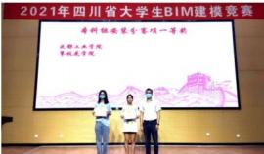

学生荣获2021年四川省大学生BIM建模竞赛 本科组安装分赛项一等奖

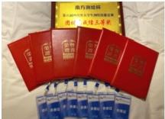

学生在第六届四川省大学生测绘技能竞赛中 荣获5个二等奖，一个三等奖

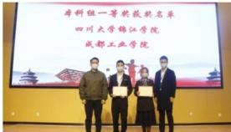

学生荣获2020 年四川省大学生BIM建模竞赛一等奖

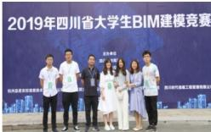

学生荣获2019 年四川省大学生BIM建模竞赛二等奖

2022 届毕业生选录指南

计算机工程学院

计算机科学与技术专业(本科)

专业及办学特色： 本专业为国家一流本科专业建设点， 四川省首批“卓越工程师教育培养计划”试点专业。办学历 史 悠 久 ， 早 在1985 年 就 开 始 培 养 计 算 机 专 业 人 才 。 师 资 力 量雄厚，拥有一支由省学术与技术带头人领衔的教学团队。 专业依托学校行业办学历史，立足四川和成渝双城经济圈， 服务西部，围绕四川电子信息、装备制造业的发展，致力于 培养满足信息技术应用创新需求的高素质应用型工程技术人 才。专业与华为、长虹、龙芯中科等知名企业共建人才培养

基地，重视学生工程实践能力和创新能力培养。

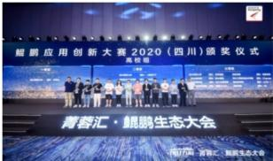

学生获得2020 年鲲鹏应用创新大赛二等奖

培养目标： 培养适应社会主义现代化建设需要，掌握数学与自然科学基础知识， 计算系统相关的基本理论、基本知识、基本技能和基本方法，具备包括计算思维在 内的科学思维能力，具备设计计算解决方案，实现基于计算原理的系统的能力，具 有现代职业素养、竞争和团队精神，具有创新、创业意识，能在信息技术产业或其 他企事业单位信息技术部门从事计算机应用研究、系统设计、技术开发、项目管理 与维护等工作的德智体美劳全面发展的应用型工程技术人才。

近年来，专业学生参加各类学科竞赛获省级以上奖励达50 余项，其中包含世界 Unity 大赛特等奖、美国大学生数学建模竞赛一等奖、四川省大学生计算机作品大赛 特等奖等。

主 干 课 程 ：程序设计基础、电工电子技术、计算机组成原理、计算机网络、数 据结构、操作系统、软件工程基础、数据库原理、微机接口与汇编语言、编译原理、

单片机原理及应用、嵌入式系统、云计算技术、移动编程技术等。

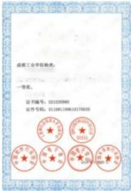

蓝桥杯大赛

获 奖 证 书

策族第十属益桥杯金国软件和信息技术专 业人才大 全国总决要 CC - 程序设计大学即超

静发此证，以资益励。

学生获得第十届蓝桥杯 全国一等奖

就业方向： 毕业生主要面向各行业的IT 职位就业，能在企事业单位从事信息系统设计开发、信息系统集成、 信息系统运维管理、嵌入式系统开发、国产软硬件适配和代码迁移等工作，也可继续攻读硕士研究生。

软件工程专业(本科)

专业及办学特色： 本专业为省一流本科专业建设点，省应用型本科示范 专业，四川省首批教育综合改革试点依托专业。本专业注重培养学生软件分 析与开发能力、测试能力、管理能力、团队协作与沟通能力。本专业开展“ 校校、校企、校政、校行”多方协同，探索专业共建、资源共享，与华为、 长 虹 等 知 名IT 企业共建人才培养基地，输送急需的自主知识产权软件人才。

培养目标： 本专业全面落实立德树人根本任务，积极适应四川省及成渝

地区双城经济圈信息技术应用创新产业发展需求，旨在培养具有良好人文社

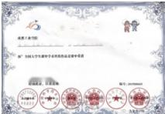

获奖证书

单海、章使问、 出、语罐、 血、丰温点、常通周_ ?

作(部)的序出(外南--基了相自高算酸情评镇年模概图人)在第十内场“挑成

三等奖

帝导股师：格 增

软件工程专业学生在全国 “挑战杯”竞赛中获奖

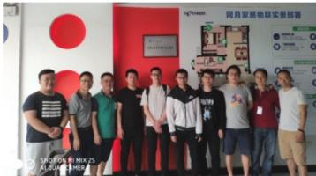2022 届毕业生选录指南

会科学素养、职业道德和社会责任感，掌握数理基础、计算机科学基础理论、软件 工程专业知识，具备软件系统开发和管理的能力，能适应技术进步和社会需求变化， 能在企业、事业单位从事软件设计、开发、测试、管理和服务工作的德智体美劳全 面发展的软件工程技术人才。

主干课程： 程序设计基础、数据结构、数据库原理、计算机系统基础、计算机 网络、面向对象程序设计、软件质量保证与测试、软件设计与体系结构、软件需求 分析与项目管理等。

就业方向： 本专业学生毕业的主要去向是以软件研发为主的软件企业、信息服 务公司，从事软件分析、设计、开发、测试、维护和管理等工作;或在企事业单位 从事办公自动化处理、动态商务网站开发与管理、计算机安装与维护、网页制作、 及计算机相关设备的营销等方面的有关工作，也可继续攻读硕士研究生。

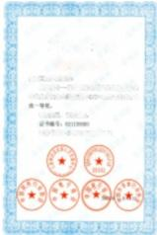

监桥杯大赛

获 奖 证 书



囊 画 + - i 金国被件和施盖植机

市 点动C 世时大带

静通读证，服善也题：

t:

软件工程专业学生获得 第十一届蓝桥杯全国一等奖

物联网工程专业(本科)

专业及办学特色： 本专业现有一支年龄、学历、职称及学缘结构合理的教师队伍，拥有“物联网关键技术 及应用”省级科研创新团队、省级物联信息技术实验教学示范中心、省级物联信息技术与应用虚拟仿真实验中 心。专业带头人主持和主研4项省部级科研项目、2项国家重点研发计划、3项省部级教改项目、4项横向科研课 题，拥有2项实用新型专利，现为四川省物联网联盟理事、重庆市科研项目评审专家、成都物联网产业联盟理事。 专业已与武汉中智讯、北京润尼尔、大连网月、德能森智能科技、重庆德克特等企业深入开展产教合作、协同 育人。

培养目标： 针对我省及成渝双城经济圈智能制造和智慧城市等领域人才需求，本专业聚焦物联网工程规划 与设计能力、程序设计能力，培养具有综合运用先进的工程化方法和工具从事物联网感知与控制，有线/无线网 络与传输，软件与信息服务的研究、开发、集成、应用和管理工作的高素质应用型工程技术人才。

主干课程： 传感器原理及应用、RFID原理及应用、无线传感网络及组网技术、数据库原理及应用、单片机 原理、嵌入式系统、物联网安全技术、物联网工程规划与设计。

就业方向： 毕业生主要面向四川省物联网相关企业，能够在物联网相关企业从事信息系统集成、嵌入式软 硬件系统研发、物联网工程规划与设计等工作，也可在政府机关、教育单位、企事业单位从事计算机或信息系 统运维管理，也可继续攻读硕士研究生。



全国信息技术标准化技术要员会

传感服网络标准工作组

成 员 单 位 证 书

成都工业学院

经审核，批准贵单位为传感器网络标准工作组

正式成员单位，特发此证。

有效期：201310 月立2014年10 月

偏 号 ： SH-130

90905

企国信息技术使 委员会秘书处

280g0

数字媒体技术专业(本科)

专业及办学特色： 本专业体现科学与艺术深度融合，主要面向游戏制作、 交互技术、媒体技术、影视制作等相关领域培养专门人才。本专业教师及团 队是中国用户体验联盟(西南)理事单位、四川省虚拟现实专委会成员、成 都服务外包行业协会会员、Adobe中国专家委员会(四川)成员。专业与维 塔士电脑软件(成都)有限公司、四川封面传媒科技有限责任公司、成都标 识符教育科技有限公司&罗布乐思、成都服务外包行业协会、成都完美动力 科技有限公司、四川长虹电器股份有限公司创新设计中心、四川虹魔方网络 科技有限公司等共建数字媒体人才培养基地;本专业建有四川省百佳魅力社 团 - - “ W a - o视觉创意协会”及多个学生工作室，通过“课堂学习+社团练 习+工作室实习”的教学模式，让学生在毕业时达到行业能力要求。近四年 来，专业学生在全国大学生广告艺术大赛、全国高校数字艺术大赛、全国应 用型人才技能大赛、全球“金犊奖”、 “Unity 全球学生开发挑战赛”、罗

布乐思全国创作大赛等学科竞赛中成绩突出，获奖70 余项。

2022 届毕业生选录指南

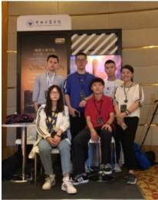

学生与老师受邀参加 2019Unity 全球开发者大会

培养目标： 本专业培养适应社会主义现代化建设需要，德智体美劳全面发展，比较系统地掌握计算机科学 和媒体艺术基础理论、数字媒体专业知识和基本技能，具有艺术修养、现代职业素养和团队精神，具有较强的 工程实践能力，培养掌握数字内容创作、制作及相关软硬件工具研发、应用的基础知识、基本理论和方法，能 在传媒及文化产业相关领域进行技术应用及开发、制作、传播、运营或管理的创新型专门人才。

主干课程： 面向对象程序设计、数据库原理、数字数字视音频处理、人机交互技术、程序设计基础、数据 结构、数字图像设计、数字媒体技术基础等。

就业方向： 毕业生可从事游戏策划、开发、技术美术及运维;互动娱乐前端开发;虚拟现实及增强现实项 目开发;数据可视化、计算机视觉;视频策划、拍摄及制作;动画、H5、多媒体设计;Ul视觉设计、交互设计、 产品体验设计等工作，也可继续攻读硕士研究生。

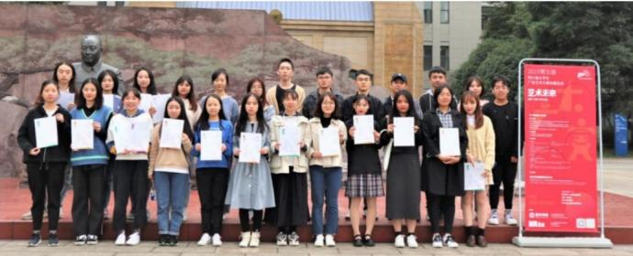

获得国家级、省部级学生合影(部分)

2022届毕业生选录指南

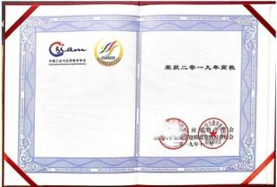

社杯全国大学生数学建模

党赛本科组一等奖。

判

成 都 工 业 学 院

学 生 ：何 文

李 俊 黄志宇

指导老师： 石 川



电子工程学院(微电子学院)

微电子科学与工程(本科)

专业及办学特色： 国家“双万计划”国家级一流本科专业、 四川省首批“地方普通本科高校应用型示范专业”、四川省首 批“卓越工程师教育培养计划”试点建设专业。

本专业前身是2003 年在国内首批设立的微电子技术专业， 2012 年获批四川省首批卓越工程师教育培养计划专业，2017年 入选四川省首批地方普通本科院校应用型示范专业，2019年入选 国家“双万计划”省级一流专业，2020年入选国家“双万计划” 国家级一流本科专业。与英特尔产品(成都)有限公司、杭州士兰 集成电路有限公司等知名企业开展校企合作，培养以集成电路制 造工艺技术和微电子封装技术为主要特色，同时具备一定集成电

路设计与验证能力的应用型工程技术人才。

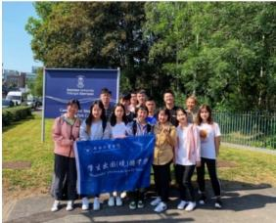

学生出国游学

主干课程： 《电路分析基础》 《模拟电子技术》 《数字电子技术》 《半导体物理》 《半导体材料与器 件 》 《薄膜物理与技术》 《集成电路设计基础》 《CMOS 模拟集成电路分析与设计》 《集成电路制造原理与工 艺》 《微电子封装与测试技术》等。

培养目标： 本专业培养适应社会主义现代化建设需要，德、智、体、美、劳等方面全面发展，掌握扎实的微 电子基础知识、基本理论和技能，具备半导体工艺制造、微电子组装与封装、自动化系统设计、工艺设计、产 品设计、系统检测、设备运行与维护等专业知识和技能，能在微电子元器件及集成电路芯片的研究、制造、封 装等(相关)领域从事工程技术、生产管理及其他工作的产业一线应用型工程技术人才。

就业方向： 毕业生主要在半导体、集成电路等相关微电子制造类企事业单位及科研院所，从事制造工艺、 封装测试、设备维护及生产管理工作;在集成电路设计类企事业单位及科研院所，从事电路设计、版图设计等相 关工作。



荣誉证书

参赛单位：成都工业学院

指导老师;苴贤进

参赛队员：叶水宏、曹人文，刘森态

参赛题目： NI杯—ADC芯片测试

在第二届(2017-2018)全国大学生集成电路创新创 业大赛中，荣获全国总决赛二等奖，特此表彰!

工业小 化部人4、中心



2022 届毕业生选录指南

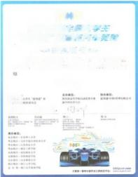

**N** **p**

第十三届全国大学生 “图智浦”丽智能汽车竞度

获 奖 证 书

成都工业学院刘森态同学，在2018年第十三届全 国大学生“恩智浦”杆智能汽车竞薄中，获得全国总决游信标

二等奖

出

关 样 迪 间 华 期力

7

恩智浦杯智能汽车竞赛全国二等奖



2020年“挑践抒“中国农业银行

四川省大学生创业计划竞赛

获奖证书

李爽、吴仕凯、陈肖鑫、成双龙、郭蓝渊、吴凌俊、刘柯伶、罗静怡、黎杜源、郭乃溯同学： 你们的作品《亚梵》在2020年“挑战杯”中国农业银行四川省大学生创业计划竞赛中

荣获

银 奖

指导老师：吴贵平、邓慧、吕国皎

特发此证，以资鼓励。

商影。本

二0 二O 年八月



大

“挑战杯”四川省大学生创业计划赛银奖

电子信息工程(本科)

专 业 及 办 学 特 色 ： 四 川 省 首 批 “ 卓 越 工 程 师 教 育 培 养 计 划 ” 试 点 建 设 专 业 、 国 家 “ 双 万 计 划 ” 省 级 一 流 本 科 专 业 、 四 川 省 应 用 型 示 范 专 业 ， 学 校 首 批 试 点 招 生 国 际 学 生 专 业 。

本 专 业 源 自1937 年 四 川 省 立 第 一 甲 种 工 业 学 校 电 机 科 ， 其 前 身 电 子 信 息 工 程 技 术 、 应 用 电 子 技 术 专 业 于2007 年 被 评 为 四 川 省 精 品 专 业 。 本 专 业2013 年 获 批 四 川 省 卓 越 工 程 师 教 育 培 养 计 划 专 业 ， 2016 年 成 为 学 校 教 育 综 合 改 革 试 点 专 业 ， 2 0 1 9年 获 批 四 川 省 普 通 高 校 应 用 型 示 范 专 业 ， 2 0 2 0年 获 四 川 省 一 流 专 业 立 项 建 设 。 2 0 2 0年 学

校 首 批 试 点 招 生 国 际 学 生 专 业 。

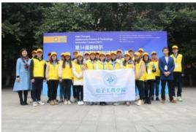

青少年科技创新大赛活动

主 干 课 程 ： 《 电 路 分 析 基 础 》 《 模 拟 电 子 技 术 》《 数 字 电 子 技 术 》 《 信 号 与 系 统 》《 传 感 器 原 理 与 技 术 》《 单 片 机 原 理 及 接 口 技 术 》《EDA 技 术 及 应 用 》《 数 字 信 号 处 理 》《 嵌 入 式 系 统 》《 电 磁 场 与 电 磁 波 》 等 。

培 养 目 标 ：本 专 业 培 养 具 有 扎 实 的 理 论 基 础 、 较 强 的 专 业 应 用 能 力 和 管 理 能 力 ， 掌 握 电 子 信 息 技 术 领 域 的 专 业 知 识 和 电 子 信 息 系 统 设 计 方 法 ， 在 信 号 与 信 息 处 理 、 电 子 系 统 设 计 与 应 用 领 域 从 事 系 统 分 析 、 产 品 设 计 、 技 术 开 发 、 系 统 运 营 和 项 目 管 理 ， 具 备 良 好 人 文 素 养 和 解 决 电 子 信 息 领 域 复 杂 工 程 问 题 能 力 的 应 用 型 创 新 人 才 。

就业方向： 本专业毕业生可在电子信息产业相关的企事业单位、科研院所从事电路设计、信号检测、信息

处理、设备测试和维护、技术管理等工作。

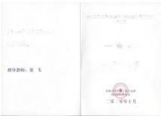

第换二0二0年国0章大作生确平设计立费

参赛学腔： 成部工业学院

一 等 奖

侧英点 草家明 罗 城

特 颁 此 证

参资队学生;

四川省大学生电子设计竞赛一等奖

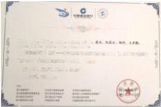

获奖证书

"

eonta(e*--国内对资金生温电本的线n )重A 法

" 同 大 中 同莫

指学教周，虽费平、材大明，江之

料发此证，U .

互联网+创新创业大赛省级铜奖

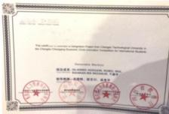

刨两母部·在成动

成都工业学院“孟视界”项目在"成渝双城经济额 外国留学生创新创业大赛”中荣获

优胜奖

成渝双城经济圈外国留学生 创新创业大赛嘉奖

2022 届毕业生选录指南



爱思智-部分石 化池沫碳复合锂金属电池项目：

荣获 2020(第六届)移动互联创新大赛总决赛高校组

一等奖。特发此证，以资鼓励。

所属学模，成即工量平院

团队成员;并精华湖星用 夏双洪事双态王杰

看导老师;降 意秀军 具贵平

4 下2





电子科学与技术专业(本科)

专 业 及 办 学 特 色 ： 本 专 业 是2016 年 获 批 招 生 的 本 科 专业，2020年 获 得 学 士 学 位 授 予 权 ， 本 专 业 为 适 应 国 家 和四川省新型电子材料和新型功能材料等产业快速发展的 人才需求，培养以新型材料的制备、测试为主要特色，同 时具备一定电路设计和单片机应用能力的复合型、应用型 工程技术人才。是我校与通威太阳能、京东方科技集团股 份有限公司合作的校企共建专业。

主干课程： 《电路分析基础》 《模拟电子技术》 《 数 字电子技术》 《固体物理》 《半导体物理》 《固态电子器 件 》 《嵌入式系统》等。

培养目标： 本专业培养适应社会主义现代化建设需要， 德、智、体、美、劳等方面全面发展，具备电子科学与技 术扎实的基本理论、系统的专业知识和较强的实验技能与 工程实践能力，具有较强的计算机、外语、相应工程技术 应用能力以及在本专业领域跟踪新理论、新知识、新技术 的能力;能够在新型电子材料、新能源领域从事应用研究、 研制开发、测试分析、生产制造及管理应用工作的高质量 基层应用性人才。

就业方向： 该专业的毕业生可到光电检测、光电信号 分析、光电信息处理、锂电特性检测、锂电新型电子材料

等相关电子信息领域的生产企业和经营单位就业。

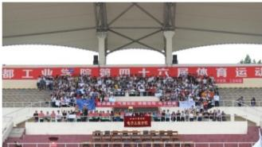

校运会冠军

2020

Mathematical Contest In Modeling

Certificate of Achievement

Beli Known That The Team Of

Jun Li

Wenjing He

Guotong Xiang

Maobo Zheng

0

Chengdu Technological University

Was Designaled As

Honorable Mention

(AMS ASlimsMAA siam

美国数学建模竞赛二等奖



证 书

学技名称，成都工业学院

贵按作品荣获第十五属“博创杯”企国大学生感入式人工智 能彼计大赛分赛区比赛

作品名盘：基于; 技术的无依智银能灌系统

相导教辩：部

本家队员，轨成部据物热

“博制解”金商 、 气，出食

有部3 了1P117+节、 (金

下



“博创杯“全国人工智能设计大赛特等奖 移动互联创新大赛全国一等奖

2022 届毕业生选录指南

自动化与电气工程学院

电气工程及其自动化(本科)

专业及办学特色： 本专业是四川省教育综合改革试点专业、四川省一流专业建设点，自动控制原理、电力 系统继电保护两门专业核心课程已经建设成四川省第二批省级线下、线上线下混合式一流本科课程。本专业立 足四川、辐射西南，着力于电力行业，服务智能电网、智能制造行业对电气工程的人才需求。

培养目标： 本专业融入四川省、成都市经济发展战略规划，培养适应社会主义现代化建设需要，德、智、 体、美、劳全面发展，具备电工电子技术、电机及其控制应用、电力电子技术及其应用、电力系统运行与分析 的基本理论、专业知识和基本技能，掌握运用所学知识和技能解决工程实际问题的方法和能力，具有良好的科 学素养和工程实践技能，能在智能电气装备制造与运行、电能生产传输等相关领域从事电力系统运行与控制、 工程设计与系统集成、供用电管理与服务等方面工作的应用型工程技术人才。

主干课程： 工程电磁场、电机学、自动控制原理、电力电子技术、电力系统稳态分析、电力系统暂态分析、 电力系统继电保护、电力系统自动装置

就业方向： 毕业生可到发电厂、电网运营企业、电工制造企业等电能生产、传输、分配、应用相关企业、 设计院、研究院所从事电气工程的工程设计、设备制造、应用开发、运营维护和生产管理等工作。

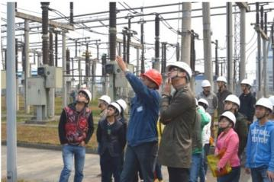

学生到大型发电厂参观

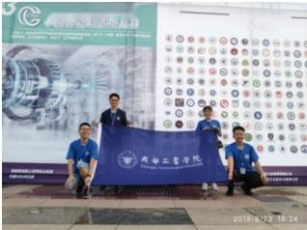

教育部“西门子标”

中 国 智 能 制 造 挑 战

全国总决赛 参赛学校

学生荣获2019 年西门子杯中国智能制造挑战赛 全国智能制造设计与应用类赛项二等奖

自动化(本科)

专业及办学特色： 本专业起源于1953 年学校创办的“工业企业电气装备”专业，是学校历史最悠久的专业 之一。其核心课程《自动控制原理》是四川省第二批地方本科高校应用型示范课程、省级线下一流课程。专业 立足四川、辐射西南，围绕四川省传统产业转型升级需求，继承百年老校优良传统的同时，与时俱进，以服务 地方经济和社会发展为己任，培养专业扎实、思维活跃、工程实践强的自动化领域的应用型工程技术人才。

培养目标： 本专业紧密结合四川省及西部地区经济社会发展需求，培养适应社会主义现代化建设需要，德、

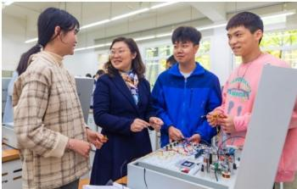2022届毕业生选录指南

土 山 主 立 OME QCEAN ONED

2019 年国际水中机器人大赛(URC)获全国三等奖

智、体、美、劳全面发展，具备电路分析、电子技术、自 动控制、信息检测与处理、计算机控制技术等的基本理论、 专业知识和基本技能，掌握运用所学知识和技能解决工程 实际问题的方法和能力，具有良好的科学素养和工程实践 技能，能在自动化领域从事研究与开发、系统设计与集成、 智能检测与装备、运行管理与决策等的应用型工程技术人 才 。

主干课程： 电机与拖动、单片机原理及接口技术、传 感器与检测技术、自动控制原理、电力电子技术、电气控 制 与PLC 应用技术、电力拖动与运动控制系统

就业方向： 毕业生就业领域广，可从事工业自动化及 相关领域的工程设计、系统集成、运行维护、系统安装调 试、应用开发和生产管理等工作。

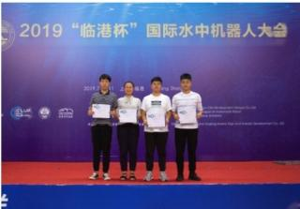

2019“临港杯”国际水中机器人大会

INTERNATIONAL UNDERWATER ROBOTS CONFERENCE,LINGANG,2019

" 2 流

测控技术与仪器(本科)

专业及办学特色： 本专业为四川省双一流专业建设点，专业依托科研团队平台，通过学科竞赛、创新创业 和教师科研项目训练学生工程实践能力，培养知识面广、善于思考、工程能力强的应用型测控技术人才。

培养目标： 本专业主动融入四川省、西部地区经济发展战略规划，培养适应社会主义现代化建设需要，德、 智、体、美、劳全面发展，具备电子信息、智能制造及相关领域的测量、控制和仪器设计与使用的基础理论、 专业知识和专业技能，能在现代智能制造领域从事测控系统应用技术开发及应用、测控仪器的设计制造、质量 控制和计量管理等方面工作的应用型工程技术人才。

主干课程： 微机原理与接口技术、信号与系统、测控电路、传感器与检测技术、误差理论与数据处理、精 密测量技术、工程光学、机器视觉及应用、自动控制原理

就业方向： 毕业生就业面宽广，能在智能制造、汽车、信息、电子、新能源等领域的企事业单位及科研院 所从事测量与控制相关的工程设计、技术开发、制造、运行管理与维护、技术管理与服务等方面的工作。

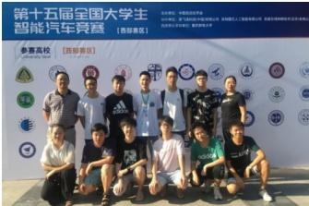

2020 年全国大学生“恩智浦杯”智能汽车竞赛获全国二等奖

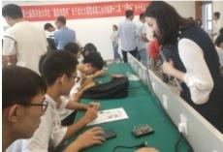2022届毕业生选录指南

网络与通信工程学院

通信工程(本科)

专业及办学特色： 通信工程专业于2020 年立项为省级一流本科专业

建设点。 “数字信号处理”、 “通信原理”课程为四川省应用示范课

程 ， “FPGA”为省级线下一流课程。该专业紧紧围绕5G 时代产业数字化

转型中的通信技术，以工业领域的通信信号传输、处理及通信网络建设和

维护为重点方向，坚持理论教学与实践教学并重，着力对学生进行工程应

用能力的培养。该专业现有专任教师29 人，全部具有硕士及以上学位，

42%具有副高及以上职称，83%具有工程背景，另有外聘教师10 人。建有

教育部产教融合实践基地“新一代信息技术“智慧学习工场”国家级教学 学生第二课堂实践训练

平台、厅委共建“四川省无线电监测与大数据中心”省级教学科研平台，并与华为技术有限公司共建华为信息 与网络技术学院。该专业建有电子信息产品工艺实验室、通信原理实验室、通信电子线路实验室、FPGA设计与 应用实验室、宽带接入实验室、数字信号处理实验室、移动通信实验室等7个专业实验室，1个信息与通信工程 实验教学示范中心，并与中国移动成都分公司、中国铁塔成都公司、中电十所、中兴通讯、四川九州等企业签 约建立校外实习基地，可实现教学内容与工程实际相融合，学生在校期间能接受真实企业工程环境的训练。

培养目标： 本专业坚持立德树人，培养适应社会主义现代化建设需要，德、智、体、美、劳等方面全面发 展，具有健康的身心、良好的文化素质和现代职业素养，系统掌握通信工程专业领域的基础理论、基本知识和 基本技能，能在无线通信系统与通信网络领域中从事工程设计、运营维护、设备制造、技术管理、销售服务的 应用型工程技术人才。

主干课程： 信号与系统、高频电子线路、通信原理、计算机网络、移动通信、数字信号处理、电磁场与电 磁波、通信工程设计与应用、无线网络建设与维护、Python语言开发等。

就业方向： 通信技术是经济转型产业升级的核心技术，产业生态体系高端，就业市场需求旺盛、待遇优厚， 毕业生就业前景广、工作环境好、职业晋升快，可在电信、移动、联通、广电等通信运营商及其关联的通信网 络企业从事通信工程设计、网络规划与优化、通信设备维护、通信终端APP 程序开发和技术管理等工作，在华 为、中兴通讯、长虹集团、九州集团、电子10 所、电子29所、 TCL集团等企事业单位从事通信设备设计、研发、 调试测试和技术支持等工作，也可继续攻读研究生或在高等院校、政府部门工作。

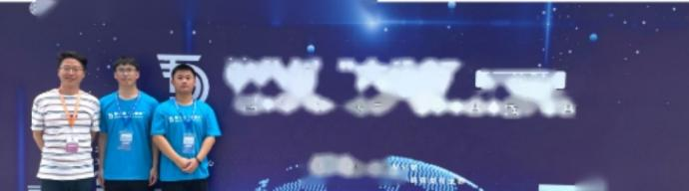

学第料较纯

第八届“大唐杯  2021 年6月

全国大学生移动通信**5G** 技术大赛全国总决窘

协 办 单 位 ： 北方工业大学 北京邮电大学

承 办 单 位 ：

大唐家动通信设备有 北京市教委北京高校电

”,◇

学生参加学科竞赛

2022届毕业生选录指南

信息工程(本科)

专业及办学特色： 信息工程专业是学校教育综合改革试点专业。主要学习信息理论和信息技术等方面的基 础知识，接受信息工程领域软硬件开发、系统与网络的设计与应用、科学研究和工程实践方面的基本训练，具 备能在信息通信领域从事专业技术工作的基本能力。本专业现有专任教师14 人，100%具有硕士及以上学位，有 副高及以上职称4人。本专业建有高频电路实验室、通信原理实验室、移动通信实验室、宽带接入实验室等专业 实验室，并有“迈普通信技术股份有限公司”、 “北京华晟经世信息技术有限公司”、 “成都普什信息自动化 有限公司”、 “深圳市讯方技术股份有限公司”等8个实践教学合作单位及稳定的校外实习基地。

培养目标： 本专业培养适应社会主义现代化建设需要，德、智、体、美、劳等方面全面发展，掌握信息获 取、信息传输、信息处理、信息应用等方面的基础理论和专业知识，具备良好的学习能力、实践能力、专业能 力和创新创业意识，具备良好的沟通能力、团队合作精神，掌握现代信息技术，能在智能信息处理、智能制造、 工业互联网等领域从事工程设计、技术开发、设备制造、管理维护的基层应用型工程技术人才。

主干课程： 信号与系统、通信电子线路、通信原理、传感器与检测技术基础、现代通信网、无线传感器网 络、单片机原理与应用、FPGA设计与应用等。

就业方向： 电子信息产业是我国国民经济的战略性、基础性和先导性支柱产业。信息工程专业毕业生就业 领域广阔，工作条件待遇好，职业发展空间大。毕业生可在信息通信产业、国家机关、企事业单位、高新技术 企业从事信息获取、信息处理、信息利用、信息安全等方面的软硬件开发和技术管理等工作，或在国家创新创

业政策的支持下，依托科技创新园区从事相关技术领域的创新创业，也可继续攻读研究生或在高等院校、科研

院所从事科研工作。

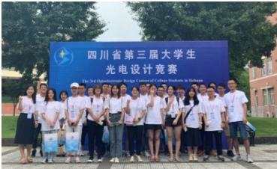

学生参加学科竞赛

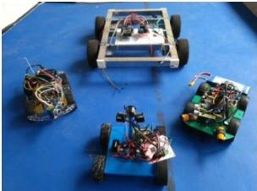

学生课外科技活动作品

网络工程(本科)

专业及办学特色： 网络工程专业培养以计算机网络技术为核心的应用型高级工程技术人才。该专业为华为、 思科两个行业一流企业的优秀网院，采用华为ICT学院、思科网络技术学院优质教学资源，基于网络工程运维及 实施，模拟企事业单位日常网络工作遇到的典型问题，依托企业的实际案例完成网络工程人才的培养，该专业 是华为、思科网络技术学院联盟成员，通过利用世界一流行业企业的优质资源，学生可获得全球同步的网络工

程专业教育和技能训练，并且可通过考取华为、思科等ICT行业企业的高水平职业认证HCIE 、CCIE,提升毕业

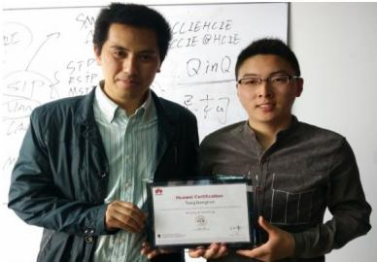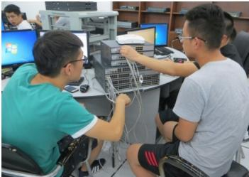2022 届毕业生选录指南

学生就业质量。该专业现有专任教师13 人 ，

100%具有硕士及以上学位， 4 3 % 具 有 副 高 及

以上职称。该专业2017 年在全国近600 所思科

网络技术学院中荣获“2017年度十佳网院”。

根 据 “ 中 国 科 教 评 价 网 ” 专 业 排 名 数 据 ，

2017-2018 年本专业在全国300 多所开设网络

工程专业的本科高校中排名第20 位 。

培养目标： 本专业以“立德树人”为根本

任务，坚持党的教育方针，培养德智体美劳全

面发展的社会主义建设者和接班人。针对四川

省及西部地区经济社会发展需求，培养掌握计

算机科学与技术基本理论与基本知识，具备良

毕业生取得网络行业顶级职业资格证书HCIE,就职于华为

好的自然科学和人文社会科学基础，比较系统

地掌握网络工程的基础理论、基本知识和基本方法，具有社会责任感、创新精神和实践能力，具有较强工程意 识与能力、良好的工程师素养与职业发展潜力，可适应业界需求的基础工程技术应用型人才。毕业生适合在信 息技术企业和其他行业的信息技术部门，以网络工程、网络应用开发及网络安全维护等为主要领域，从事现场 或一线的技术支撑工程师、服务与应用开发工程师、销售工程师等工作。

主干课程： 操作系统、计算机网络、路由与交换基础、网络应用开发、网络设计与集成。

就业方向： 毕业生可就职于IT行业以及政府机关、事业单位、大中型企业，从事网络系统的管理与维护、 网络工程的规划设计与实施、网络应用系统开发、网络安全保障、信息与网络安全等技术工作，也可继续攻读 研究生或在高等院校、科研院所从事科研工作。

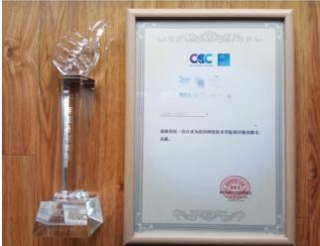

荣誉证书

思料闻络技木学院十性闻院

咸都工业学院

常民是料网络指本学院“2017标应十比网民”

十佳网院奖牌和奖杯

学生网络配置实验

2022 届毕业生选录指南

经济与管理学院

物流管理(本科)

专业及办学特色： 物流管理专业创办于2003 年，2013年被评为四川省综合改革试点专业， 2019 年 被 教 育 部批准为首批国家级一流本科专业建设点。

本专业现有教师23 人 ， 其 中 教 授4人 ， 副 教 授13 人 ， 博 士5人，50%以上教师拥有企业工作经验，已形成“ 双师双能型”教师队伍。

本专业拥有良好的校内实验实习条件，已建成现代物流创新实验室、现代物流仿真实验室、ERP模 拟 对 抗 实验室和国际物流实验室。

为四川及西部地区社会经济培养应用型物流人才，是本专业的重要特色。本专业现有制造业物流、商贸物 流 两 个 专 业 方 向 ， 并 在 苏 宁 物 流 、 顺 丰 速 运 、 京 东 物 流 、 一 汽 物 流 ( 成 都 ) 、 丹 马 士 物 流 、 创 源 国 际 货 代 等 10 余家大中型企业建有校外实习基地。

本专业毕业生可进入各类现代制造业企业、物流企业和商贸企业从事物流系统规划、物流方案设计及采购、 仓储、运输、销售等管理工作，也可在专业咨询公司、教育培训机构及政府相关部门从事物流管理相关工作。 毕业生还可选择攻读相关专业硕士研究生。

主要课程设置： 管理学、经济学、运筹学、统计学、采购管理、仓储管理、运输与配送管理、生产物流管 理、供应链管理、物流信息管理、物流成本管理、国际物流管理、物流工程、物流系统建模与仿真、物流系统 规划与设计等。

培养目标： 本专业旨在培养掌握现代物流与供应链系统分析、设计、运营、管理的基本理论、方法与技术， 具备较强的社会适应能力、自主学习能力和实践创新能力，掌握从事本专业工作所需要的管理学、经济学、工 程学等系统的专业知识，能够在工商企业物流管理、物流企业经营管理以及相邻专业岗位上解决实际问题的高 水平、应用型物流管理人才。

就业方向： 毕业生可进入各类生产企业、商贸企业和物流企业从事物流系统规划、物流方案设计以及采购、 销售、仓储、运输等相关岗位管理工作，也可在专业咨询公司、教育培训机构、政府相关部门以及其他社会团

体从事物流管理相关工作。毕业生还可选择攻读相关专业硕士研究生。

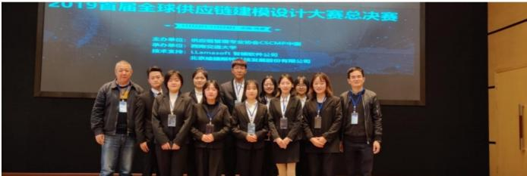

2022 届毕业生选录指南

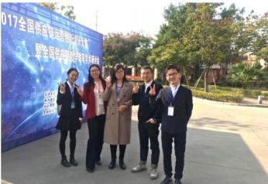

物管理专业学生在厦门参加全国供应链

运营创新设计大赛并获一等奖

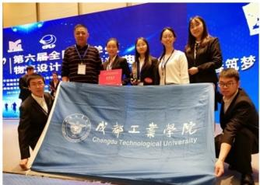

物流管理专业学生参加全国大学生

物流设计大赛并获三等奖

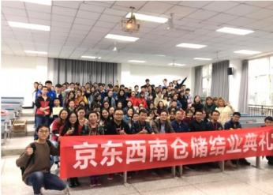

物流管理专业学生赴京东物流开展实习

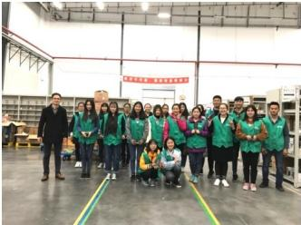

物流管理专业学生赴苏宁物流开展实习

国际商务(本科)

专 业 及 办 学 特 色 ： 国 际 商 务 专 业 创 办 于2003 年 ， 于2020 年被省教育厅批准为省级一流本科专业建设点。

本专业现有教师24 人 ， 其 中 教 授3 人 ， 副 教 授5人 ， 博 士5人 ， 近3 0 % 专 业 教 师 拥 有 海 外 学 习 经 历 ， 有8位 教 师具有企业工作经历，大部分教师参与过企业工程素质 训练，基本形成了“双师双能型”教师队伍。

根据西部地区经济社会发展对人才的需求，本专业 下设跨境电商、国际物流与货代两个专业方向，并同我 校 外 语 与 国 际 教 育 学 院 合 办 了 国 际 商 务 专 业 ( 双 语

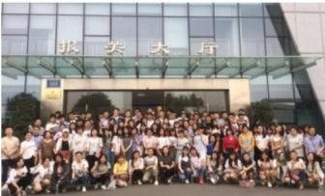

学生在四川自贸区(双流片区)参观

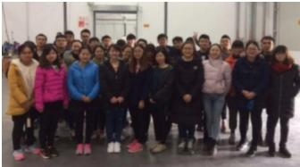2022届毕业生选录指南

班);本专业为全校首批招收留学生专业，并面向泰国、老挝等东盟留学生开设“一带一路”跨境电商课程。

国际商务专业重视教学内容与行业前沿接轨，注重产教融合、校企合作，先后与阿里巴巴、亚马逊、丹马 士、苏宁易购、创源国际和广东金海燕等一大批业内主流企业建立了稳定深度的校企合作关系，大量学生前往 这些校外实习基地实习、就业。

主要课程设置： 管理学、西方经济学、市场营销学、统计学、会计学、国际贸易理论与实务、国际商法、 国际金融、电子商务、跨国公司管理、商业数据分析、商务英语及国际物流与货运代理等。

培养目标： 本专业培养掌握扎实的经济管理基础理论、国际商务基础知识和技能，具有较高的思想道德和 文化修养，具备扎实的英语和计算机应用技能，熟悉国际商法，勇于探索创新和善于解决实际问题，能在涉外 企业、电子商务企业和各种国际物流与货代公司从事企业管理、跨境电商、货运代理、保险报关代理等相关工 作的应用型国际商务人才。

就业方向： 本专业毕业生可进入涉外企业、电商企业从事进出口、跨境电商运营、企业管理和网络营销等 工作;也可以进入国际货运、保险、报关等代理业务机构从事货运代理、跟单、报关和报检等相关工作;还可 以进入政府部门及相关事业单位从事国际商务相关工作。

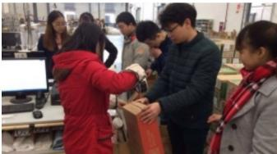

学生前往苏宁易购西南物流中心

完成专业认知实习

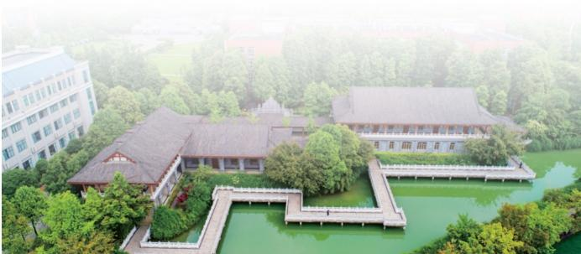

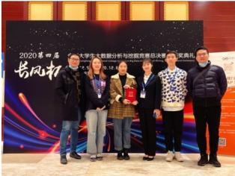

互联网金融(本科)

专 业 及 办 学 特 色 ： 我 校 互 联 网 金 融 专 业 的 设 立 依 托 经 济 与 管 理 学 院 现 有 专 业 的 良 好 基 础 ， 将 互 联 网 金 融 与 金 融 科 技 ( 如 人 工 智能技术等)相结合，重理解、重应用、重发展前景。

本专业现已与中国人保成都分公司、华西证券、工商银行成 都 分 行 和 三 泰 信 联 科 技 等 多 家 业 内 企 业 建 立 了 紧 密 的 校 企 合 作 关 系，为学生提供实习与就业场所。

培 养 目 标 ：本专业旨在培养熟悉现代金融知识和相关信息技 术 ， 掌 握 在 互 联 网 及 金 融 行 业 进 行 大 数 据 挖 掘 、 分 析 以 及 数 据 可 视 化 理 论 、 方 法 和 基 本 技 能 ， 具 备 自 主 学 习 和 实 践 创 新 能 力 ， 熟 悉互联网和金融行业背景的应用型本科人才。

本专业学制四年，毕业后授予经济学学士学位。

就 业 方 向 ： 麦 可 思 近 几 年 的 大 学 毕 业 生 就 业 报 告 显 示 ：与 数 字 、 互 联 网 技 术 相 关 专 业 失 业 率 较 低 ， 薪 资 和 就 业 综 合 满 意 度 较 高 。 另 外 ， 金 融 行 业 也 是 传 统 的 就 业 需 求 和 薪 资 上 升 空 间 较 大 的 行 业 。 “互联网金融”专业作为新兴专业，就业前景可期。

本专业学生毕业后可在互联网或金融行业(包括银行、保险、 证 券 和 财 务 公 司 等 ) 从 事 数 据 分 析 、 运 营 、 风 控 等 后 台 技 术 支 持 工作，或从事金融产品销售、投资顾问等前台市场工作。

毕业生还可选择攻读相关专业硕士研究生。

主 要 课 程 设 置 ： 本 专 业 核 心 课 程 包 括 ：微 观 经 济 学 、 宏 观 经

2022 届毕业生选录指南

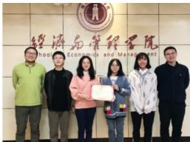

学生参加全国大学生2020 年金融科技 创新大赛获一等奖

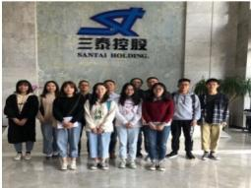

学生参观校外实习基地

济学、计量经济学、概率论与数理统计及其应用、金融学、投资学、金融工程学、Python语言编程、大数据挖 掘 和 分 析 。

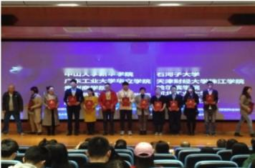

2019年"智盛杯"全国大学生金融科技创新能力大赛闭幕式

2019 年“智盛杯”全国大学生金融科技创新能力大赛

等 笑 ：成部工业学院。 华南农业大学

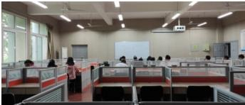2022 届毕业生选录指南

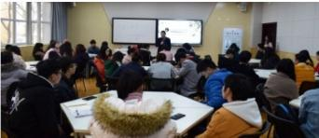

教师在智慧课堂进行翻转教学

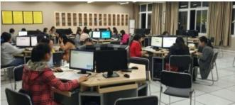

金融科技实验室

会计(专科)

专业及办学特色： 会计专业，前身为1882 年开设的工业会计，该专业 被列为教育部教学改革首批试点专业和四川省首批精品专业。该专业课程设 置以就业为导向、以学生职业能力和职业素养的培养为目标，将职业证书考 试的内容有机融入课程体系中，采用理论和实践相结合的方法，培养能从事 会计、报税、财务管理、审计等工作的高素质应用型专门人才。

极探索，取得了突出的成绩，形成了较鲜明的专业特色。

(1)建立了与职业技能考试相衔接的职业技术训练及考核方案，实行 了“技能+双证”人才培养模式。

(2)强化实践性教学，注重学生实践技能培养，构建包括基本技能、 专业核心技能和综合技能的技能培养体系。通过课堂的仿真训练、专周仿真 模拟训练及校内外实习基地顶岗实习等多种形式、多种方法对学生进行技能 训 练 。

培养目标： 本专业以适应社会需求为目标，以培养技术应用为主线， 毕业生应掌握本专业所必需的会计、财务管理、税法、审计、统计及计算机 应用等方面的知识和技能，能从事会计、报税、财务管理、审计等工作的专

业知识扎实、职业能力强、职业素养高的高素质应用型专门人才。

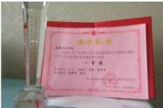



四川高等职业院校会计技能大赛 团体一等奖

寻找中国管理与信息化三好生 暨第七届“用友杯"全国大学生会计信息化技能大赛川渝赛区

团队一等奖

五出oa 公

第七届“用友杯”会计信息化技能大赛 团体一等奖

主干课程： 经济学基础、统计学基础、金融学基础、管理学原理、经济法、税法、会计学基础、中级财务会 计、高级财务会计、成本会计、财务管理、审计实务、财务软件、会计基本技能训练、会计综合技能训练等。

就业方向： 毕业生可在企事业单位从事会计核算、财务管理、纳税申报等工作，也可在会计师事务所从事审

计工作。

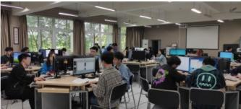

财税实验室

财税信息化实验室

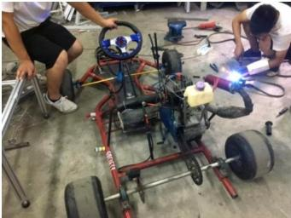2022 届毕业生选录指南

汽车与交通学院

汽车服务工程(本科)

专业及办学特色： 汽车服务工程专业是一门理论与工程技术方法相结合的专业，具有很强的实践性。该专 业属于工学专业，融汇了机械工程、交通运输工程、管理科学与工程三个一级学科，涵盖了车辆工程、载运工 具运用工程等二级学科，以现代数学、力学、管理学、经济学及计算机科学与信息技术等学科为基础。

专业带头人为国家级教学名师，师资力量雄厚。专业建设有汽车检测维修国家级实训基地1个，成都市青年 创新工作室1个，车联网大数据应用研究实验室1个。学校是成渝汽车后服务产教联盟的发起单位和理事长单位。 专业依托成渝汽车后服务产教联盟平台，与50 余家汽车相关企业建立了“产学研用”的合作关系，在成渝两地 建设有包括宝马、奔驰等知名品牌在内的近30 家校外实践基地。专业拥有丰富的国际合作经验和资源，包括与 香港智能交通事业发展中心开展的智慧交通管理人才培养计划，与新西兰坎特伯雷理工学院开展的双语定向培 养计划，与加拿大瑞尔森大学开展的车联网人才培养计划等。

培养目标： 培养学生具备“懂技术、擅经营、会服务”的综合素质，能够适应“汽车技术服务”、 “汽车 贸易服务”和“汽车金融服务”等交叉领域，能从事汽车设计与制造、汽车检测、汽车贸易、汽车运输技术与 管理等方面工作的高级应用型人才。

主干课程： 机械制图、电工与电子技术、汽车构造、汽车电子控制技术、汽车发动机原理、汽车运用工程、 汽车检测技术、汽车评估、汽车服务系统规划、汽车维修工程、汽车制造工艺学、汽车空调原理与维修、汽车 营销与策划、汽车保险与理赔等。

就业方向： 在汽车设计和汽车及其零部件生产企业从事设计开发、生产维护和企业管理工作;在汽车运用 企业事业单位进行汽车使用管理与调度、汽车服务系统管理和经营;在汽车服务企业进行汽车维修与保养、汽 车产品宣传与市场规划、汽车评估与评价、汽车保险与理赔等工作。

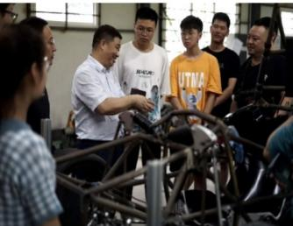

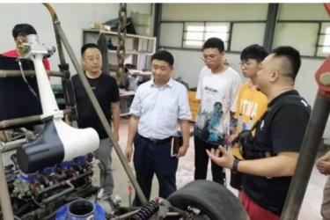2022 届毕业生选录指南

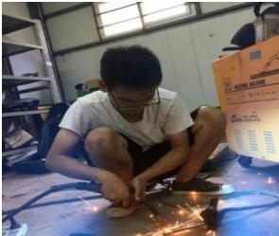

飞行器控制与信息工程(本科)

专业优势与特色： 飞行器控制与信息工程专业依托四川省航空航天科研和产业优势，强化学生动手实践能 力，突出行业综合应用能力，为航空航天产业培养具有“扎实的飞行器控制与信息工程专业知识，过硬的无人 机‘用’ ‘控’ ‘研’技能”,具备家国情怀的高素质应用型工程技术人才。本专业教师拥有长江学者、全国 优秀科技工作者、四川省“千人”计划人才，四川高等学校重点实验室等系列实验室。

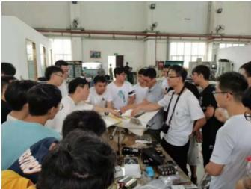

学生到西北工业大学访学照片

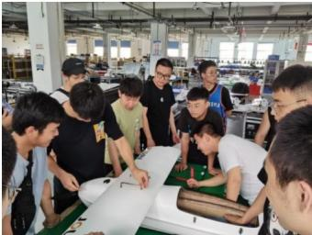

学生无人机生产实习场景

培养目标： 本专业培养适应社会主义现代化建设需要，德、智、体、美、劳等方面全面发展，掌握无人机 飞行原理、无人机飞行控制技术、信息处理技术和无人机应用领域的基本知识;具备无人机飞控软件集成开发 与应用、无人机设计与制造、无人机维修与测试及无人机行业应用能力，能在国防军事、政府和企事业单位从 事无人机应用、集成开发、维护、检测等方面工作的应用型工程技术人才。

主要课程： 主要理论课程： 理论力学、空气动力学与飞行力学基础、数字电路、模拟电路、电路分析、微 机原理与接口技术、嵌入式开发、无人机控制系统技术、程序设计基础、面向对象程序设计、数据库原理及应

用、软件工程信息开发技术、空中交通管理、无人机遥感技术、GIS应用等课程;主要集中实践环节有： 大学军

2022 届毕业生选录指南

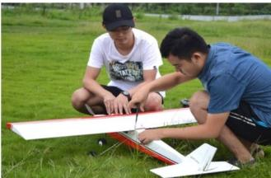

学生飞行训练课

事技能训练、工程素质训练、思想政治理论课社会 实践、无人机认识实习、无人机概论- 飞行实践、创 新创业教育实践、无人机装配与维护实践、面向对 象程序设计实践、嵌入式系统综合实践、信息开发 技术实践、无人机设计及仿真实践、无人机控制系 统技术实践、无人机生产实习、劳动教育、毕业实 习、毕业设计(论文)等。

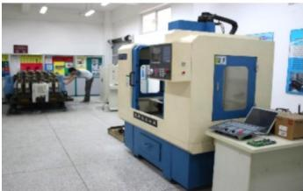

飞行器大型薄壁件柔性工艺装备系统联合实验室(与清华大学共建)

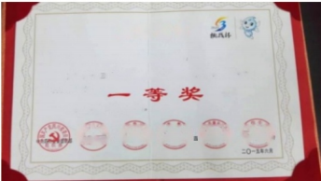获奖证书

基于移动终端控制的智能避障无人机平台

荣获第十三届“挑践抒”四川省大学生课外学术

科技作品竞赛

特发此证，以资鼓励

高 本 ( 后 本 本

学生无人机作品获得一等奖

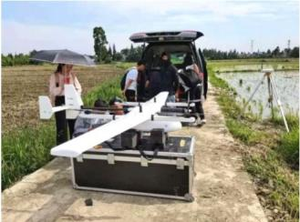

学生利用WC-15 无人机在进行环境监测

四川省高等学校重点实验室

应用与技术实验室

四川省教育厅

2017年8月8日

四川省高等学校重点实验室

就业方向： 本专业毕业生能够从事各领域(测绘、物流、电路巡检、航拍等)专业飞行控制岗位(已取得 AOPO 认证)、无人机企业的维护和调试岗位，无人机地面应用与开发、无人机飞行控制软件的应用和开发以

及无人机销售和其他岗位。

2022 届毕业生选录指南

大数据与人工智能学院

应用统计学(本科)

专 业 及 办 学 特 色 ： 本 专 业 围 绕 地 方 经 济 建 设 和 产 业 发 展 需 要，主动对接四川省“5+1”现代产业体系，紧扣学校办学定位， 按 “ 以 生 为 本 、 依 托 传 统 学 科 、 顺 应 时 代 发 展 、 理 论 与 实 践 并 重、加强产教融合”的专业建设理念，构建大数据背景下统计、 数 学 与 计 算 机 技 术 及 学 校 相 关 学 科 交 叉 融 合 的 课 程 体 系 ， 高 质 量服务于成渝地区双城经济圈建设，满足电子信息、智能制造、 现代服务业等产业发展需要。

培养目标： 本专业培养适应社会主义现代化建设需要，德、



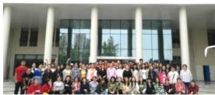

学生参观郫都区大数据展示中心

智、体、美、劳全面发展，具有良好数学素养，具备系统的统计学理论知识和实际应用能力，掌握统计学的基 本思想和方法，具有熟练运用现代统计分析方法及统计软件处理信息的能力，富有团队合作精神和创新能力， 顺应大数据时代下的统计人才培养需求，能够在智能制造、电子信息、现代服务业等相关领域从事数据分析、 数据挖掘、统计计算、统计调查、信息管理、决策咨询、质量控制等工作的应用型统计人才。

主干课程： 抽样方法、数据挖掘、应用回归分析、应用多元统计分析、应用随机过程、时间序列分析、机 器学习、统计软件、统计计算等。

就业方向： 政府统计部门，经济管理部门，银行、证券公司、保险公司等金融机构，信息咨询公司等企事

业单位从事统计调查、统计信息管理、数据分析等开发、应用和管理工作。

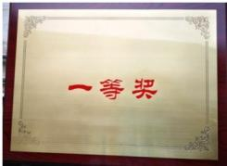

**CRA**

第十届全国大学生市场调查与分听大基总深赛警

第几届海跃两岸大学生市场调查与分析大真大陆地区选技员

教南部高等学校统计学卖专业教学指导委员会

中国商业统计学会

=0 二0 年八月

第十届全国大学生市场调查与分析大赛一等奖

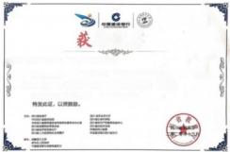

奖证书

黄小故，周听悦，罗章，孟性使，朝通动，薄昌遇：

作们的作品《 智圣矿典一基于地质值息处理的智能找矿软件 》,在

第六国四川省国师“互职网，”大学生制所创业大真中常获铜奖。

脂导老师;离飞龙严志清 项目负责人杜平



**CRA**

荣管证书

成 都 工 业 学 院 的h《 啊R 导，外期心帽血!——究学

生外点影局理评国查号》在数育部高等学检境计学费专业拉节的导委员合和中国 商立理计学金扫同上办的“重大部量九温全国大学生市编国查与分析大要品决薄“中，操接

通队学生成品，福电画、普居周、事立醇、王变通.间】

学 教 ：严志商、事一工料

张 验



正大杯第九届全国大学生市场调查与分析大赛二等奖



|  |  |
| --- | --- |
| 成都工业学院  学 生：李良江  谢圣富  张 敏  指导老师： 郑茂波 | 荣获二零二零年高教 牡杯金国大学生散学建棋 党赛本科组一等奖。  点 血 |



2022 届毕业生选录指南

人文与设计学院

工业设计(本科)

专业及办学特色： 工业设计是一门 融合现代科学技术与人文艺术，以现代 制造业为基础、以工业产品的创新设计 为主要任务，培养跨学科的复合型设计 人才。国家“十四五”规划将继续大力 推动工业设计发展，推动工业设计深度 赋能产业发展和服务链条的延伸，进一 步明确了工业设计在创新驱动发展中的 关键作用，也是现代制造业的重要创新

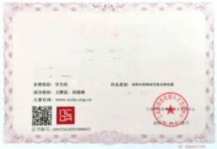

获奖证书

第八国全国高校数字艺求设计大赛

金国总决事一等奖

作n 触名： 的够、同或文。应

作品名称1 部 — 护点重网想的道语

少意单位： 工 学

第八届高校数字艺术设计大赛全国总决赛一等奖

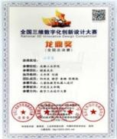

全国三维数字化创新 设计大赛龙鼎奖

手段和核心竞争力。本专业拥有良好的师资队伍，建有产品模型制作、3D打印模型制作、人机工程、计算机辅 助工业设计、CMF等专业实验室。还与国内专业的工业设计公司： 浪尖工业设计有限公司、嘉兰图工业设计有 限公司、深圳艾点工业设计有限公司、成都物语工业设计有限公司等企业建立了良好的校企合作关系，为学生 提供实训和就业机会。近年来学生先后在全国互联网+、全国三维数字化创新设计、全国大学生工业设计、机械 创新等大赛中获得多项奖项。

培养目标： 本专业针对四川省及西部地区经济社会发展需求，针对四川省及西部地区经济社会发展需求， 重点聚焦智能制造、互联网、文创等产业领域需求;具备创新设计思维、工程技术知识、设计研究及项目实践 能力，能在企事业单位、专业设计机构和科研单位从事产品与交互的创新设计、设计与项目管理、供应链管理 等工作的应用型产业人才。

主干课程： 机械设计基础、构成基础、工业设计史、产品设计原理与方法、人机工程学、计算机辅助工业 设计、材料与工艺、产品结构设计、交互设计、设计管理等。

就业方向： 毕业生聚焦智能装备产业、文创产业和电子信息产业，在消费类电子产品、机电产品、医疗设 备等制造企业以及新媒体传媒业、科研院所、各种专业设计公司等单位从事包括医美电子产品、高端装备、电 子产品、家用电器等诸多领域的新产品开发设计、外观设计、交互设计、产品结构设计、平面设计、品牌策划 与视觉设计等工作。

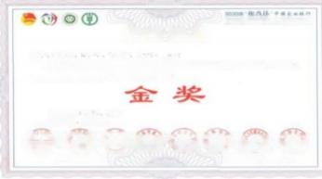

四川省六学生即业计到竞容

获 奖 证 书

始 莎 、 起 馨 怕 、 范 亚 平 、 谭 独 宁 、 杨 十 被 同 学 ：

你 们 的 作 品 《 川 司 之 柄 — — 基 于VR 交互接术的码桥故字博物馆》在2020 年 “ 挑 战 杯 "

中国农业银行四川首大学生创业计划克套中荣获

指 导 老 师 ：刘 源 、 通 钰

特发此证，以资鼓励。

态5(句

态态 

二0 三0 年八月



2020 年“挑战杯”金奖



③第十六届“挑线抒”四川省大学生课外学术科技作品竞赛

获 奖 证 书

黄陈慧、严佳勇、脚棋广、就懂展、李明艳同学：

标们的作品《《虚叔仿真训练系流对女进病预防能力的促进研究》 在第十六国“热战杯”四

等 奖

指导老师： 程静、陈让鹤

二0 二-年六月

第十六届“挑战杯”省三等奖

2022 届毕业生选录指南

2022 届毕业生生源信息

|  |  |  |  |  |
| --- | --- | --- | --- | --- |
| 学院 | 专业 | 毕业生人数 | 学历 | 人数合计 |
| 智能制造学院 | 机械电子工程 | 236 | 本科 | 694 |
| 机械设计制造及其自动化 | 250 |
| 机械工程 | 193 |
| 机电一体化技术 | 15 | 专科 |
| 材料与环境工程学院 | 材料成型及控制工程 | 172 | 本科 | 484 |
| 环境科学与工程 | 113 |
| 材料科学与工程 | 109 |
| 工程造价 | 90 |
| 计算机工程学院 | 计算机科学与技术 | 156 | 本科 | 572 |
| 软件工程 | 208 |
| 物联网工程 | 117 |
| 数字媒体技术 | 91 |
| 电子工程学院 | 电子信息工程 | 213 | 本科 | 415 |
| 微电子科学与工程 | 113 |
| 电子科学与技术 | 89 |
| 自动化与电气工程学院 | 自动化 | 87 | 本科 | 324 |
| 电气工程及其自动化 | 163 |
| 测控技术与仪器 | 74 |
| 网络与通信工程学院 | 通信工程 | 229 | 本科 | 533 |
| 信息工程 | 77 |
| 网络工程 | 227 |
| 经济与管理学院 | 物流管理 | 170 | 本科 | 484 |
| 国际商务 | 182 |
| 互联网金融 | 84 |
| 会计 | 48 | 专科 |
| 汽车与交通学院 | 汽车服务工程专业 | 96 | 本科 | 172 |
| 飞行器控制与信息工程 | 76 |
| 大数据与人工智能学院 | 应用统计学 | 88 | 本科 | 88 |
| 人文与设计学院 | 工业设计 | 121 | 本科 | 121 |
| 合计 | 3887 | | | |

2022 届毕业生选录指南

学校就业联系方式

|  |  |
| --- | --- |
| 学校地址 | 四川省成都市郫都区中信大道二段1号(郫都校区) |
| 就业信息网 | <http://cdtu.mcitedu.cn> |
| 联系人 | 吉老师、胡老师 |
| 联系电话 | 028-87992121/87992378 |
| 邮箱 | cec_jy@163.com |
| 用人单位招聘QQ群 | 682217117 |

学院就业联系方式

|  |  |  |  |  |
| --- | --- | --- | --- | --- |
| 学院 | 负责专业 | 联系人 | 办公电话 | 邮 箱 |
| 智能制造学院 | 机械电子工程、机械设计制造及其 自动化、机械工程、机电一体化技术 | 牟老师 | 028-87992137 | 401239278@qq.com |
| 材料与环境工程学院 | 材料成型及控制工程、环境科学与 工程、材料科学与工程、工程造价 | 吴老师 | 028-87992368 | 248367728@qq.com |
| 计算机工程学院 | 计算机科学与技术、软件工程、 物联网工程、数字媒体技术 | 田老师 | 028-87992139 | 1787361765@qq.com |
| 电子工程学院 | 电子信息工程、微电子科学与 工程、电子科学与技术 | 吴老师 | 028-87992384 | 1328682883@qq.com |
| 自动化与电气工程学院 | 电气工程及其自动化、自动化、 测控技术与仪器 | 张老师 | 028-87992280 | 1156138834@qq.com |
| 网络与通信工程学院 | 通信工程、信息工程、网络工程 | 冉老师 | 028-87992853 | 1710347693@qq.com |
| 经济与管理学院 | 物流管理、国际商务、  互联网金融、会计 | 黄老师 | 028-87992134 | 378579493@qq.com |
| 汽车与交通学院 | 汽车服务工程、飞行器控制 与信息工程 | 冯老师 | 028-87992372 | 330118618@qq.com |
| 大数据与人工智能学院 | 应用统计学 | 李老师 | 028-87992102 | 350772558@qq.com |
| 人文与设计学院 | 工业设计 | 李老师 | 028-87992192 | 1016020530@qq.com |

学校地址： 四川省成都市郫都区中信大道二段1号

邮编： 611730

学校网址： http: //www.cdtu.edu.cn

学生工作处就业指导中心网址： http: //zjc.cdtu.edu.cn

就业工作邮箱： cec_jy@163.com



成工就业微信公众号



成都工业学院微信公众号